Учимся понимать своего ребёнка

«Он все делает очень медленно!»

«Если ваш ребенок ничего не успевает, не торопите его, – советует психолог Екатерина Патяева, – остановитесь и попробуйте идти с ним в ногу».

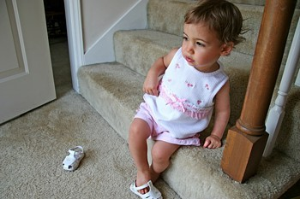
Учиться не спешить, но действовать осознанно

«Ребенок до-о-олго делает уроки, медленно ест, а одевается уж так неспешно, что мы невольно начинаем его подгонять: «Ну скорее же! Что ты там копаешься?» Но наши попытки безуспешны. Попробуйте притормозить и понять, почему он так нетороплив. Часто медлительность – это проявление основательности. Ребенок живет в своем темпе: ему нужно время, чтобы собрать портфель, зато он ничего не забудет. Ему не приходится исправлять сделанное наспех, поскольку он всегда старается сначала понять, а потом уже делать. Спокойно примите эту индивидуальную особенность и не планируйте больше дел, чем сын или дочь реально могут успеть.

Медлительность может быть связана и с нежеланием что-то делать. Ребенок копается, собираясь в школу, зато на прогулку или в цирк его подгонять не приходится. «Я не успел» – удобное оправдание, ведь взрослые принимают его легче, чем откровенный отказ. В таком случае учите ребенка выражать нежелание словами. Спросите: не потому ли он медлит, что ему не хочется делать уроки или идти в школу? И если он согласится, не заставляйте его. Попробуйте на время снять с себя ответственность за его возможное опоздание или несделанные уроки – это его жизнь, и ему надо учиться самому принимать решения и сталкиваться с их последствиями. А наша задача в том, чтобы помогать детям различать свои чувства и поступать осознанно.

Если ребенок стал медлительным «вдруг», подумайте, не слишком ли он перегружен? Замедленная реакция на просьбы может быть связана и с тем, что он не успевает осмыслить то, что говорит взрослый. Дайте ему время, озвучьте просьбу другими словами. Если ваш ребенок не так энергичен, как вы, постарайтесь увидеть в нем другие достоинства: усидчивость, вдумчивость, любознательность… И пусть эти качества помогут вам примириться с тем, что он не обладает вашей живостью и быстротой».

(Журнал PSYCHOLOGIES №25, Екатерина Патяева, автор книги
«От рождения дл школы. Первая книга думающего родителя» (Смысл, 2007))

